建设项目竣工环境保护验收监测报告（噪声、固废专篇）
WZKR验字（2018）第033号

项目名称：浙江双盈新能源科技有限公司年产450吨钕铁硼加工项目
委托单位：浙江双盈新能源科技有限公司

温州市康瑞检测有限公司
二零一八年五月
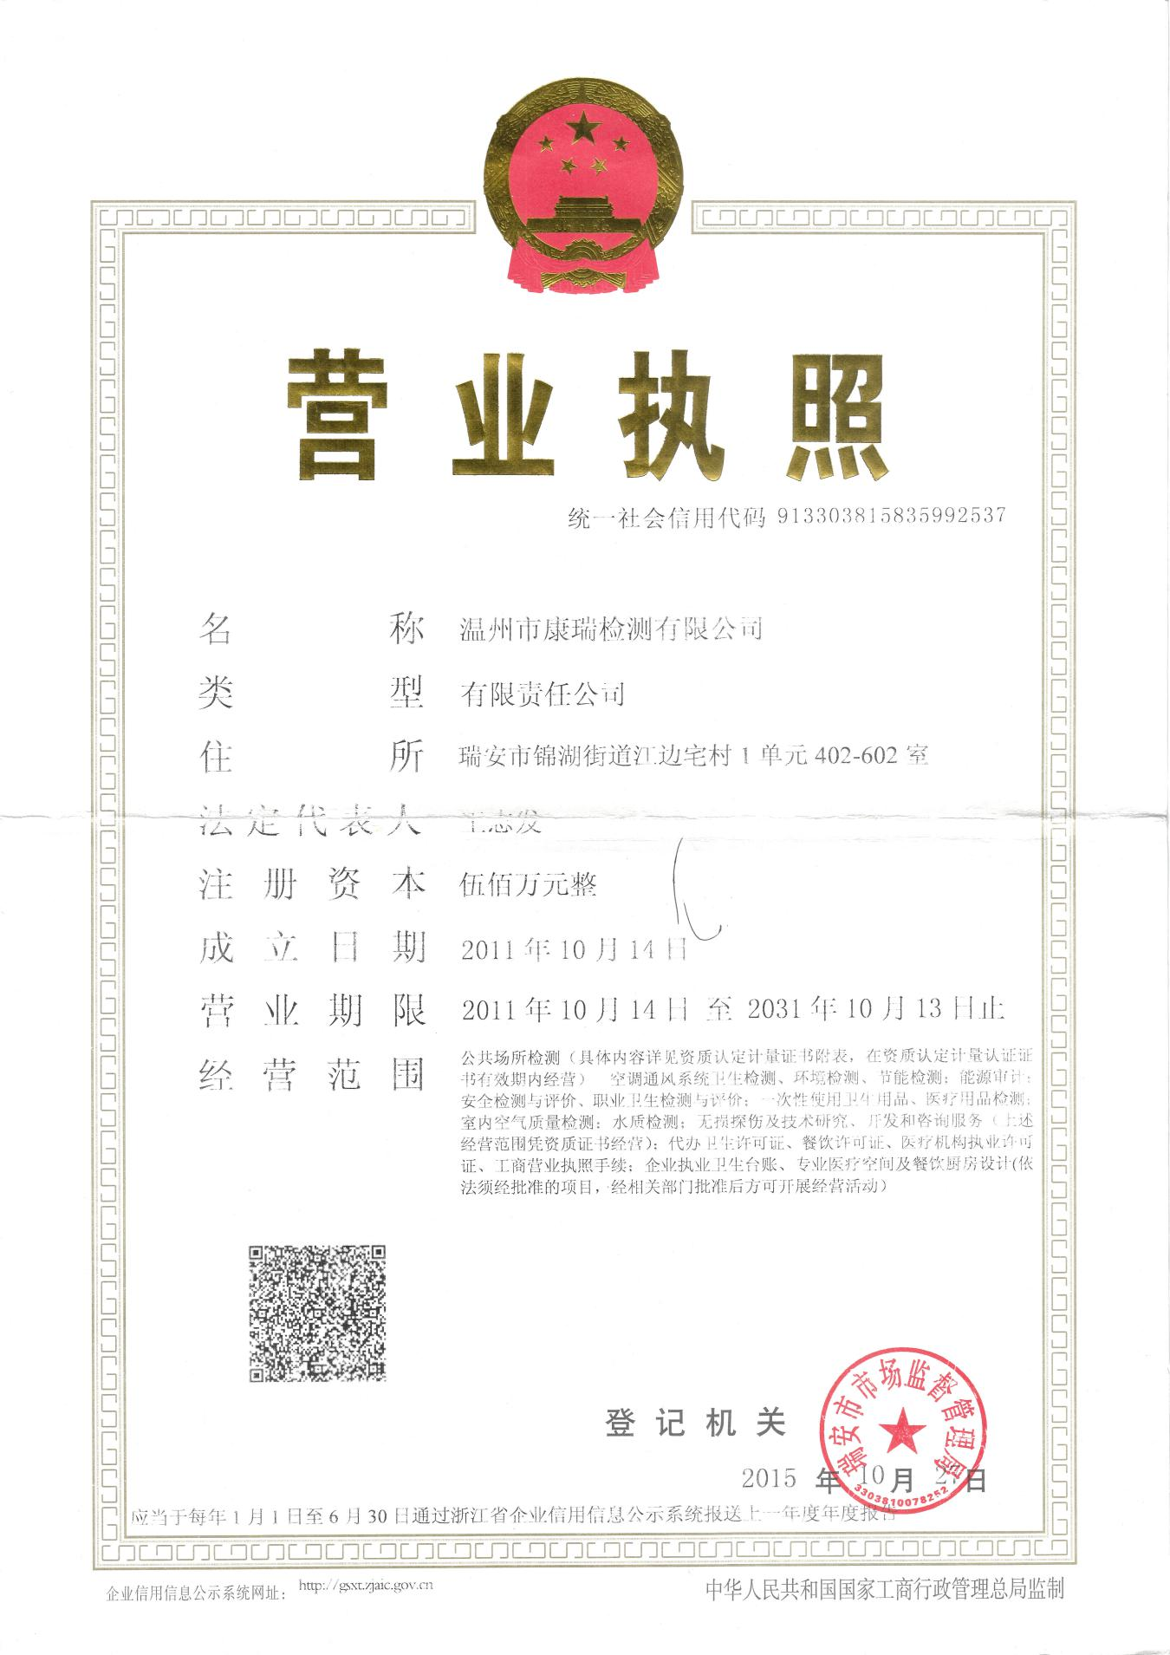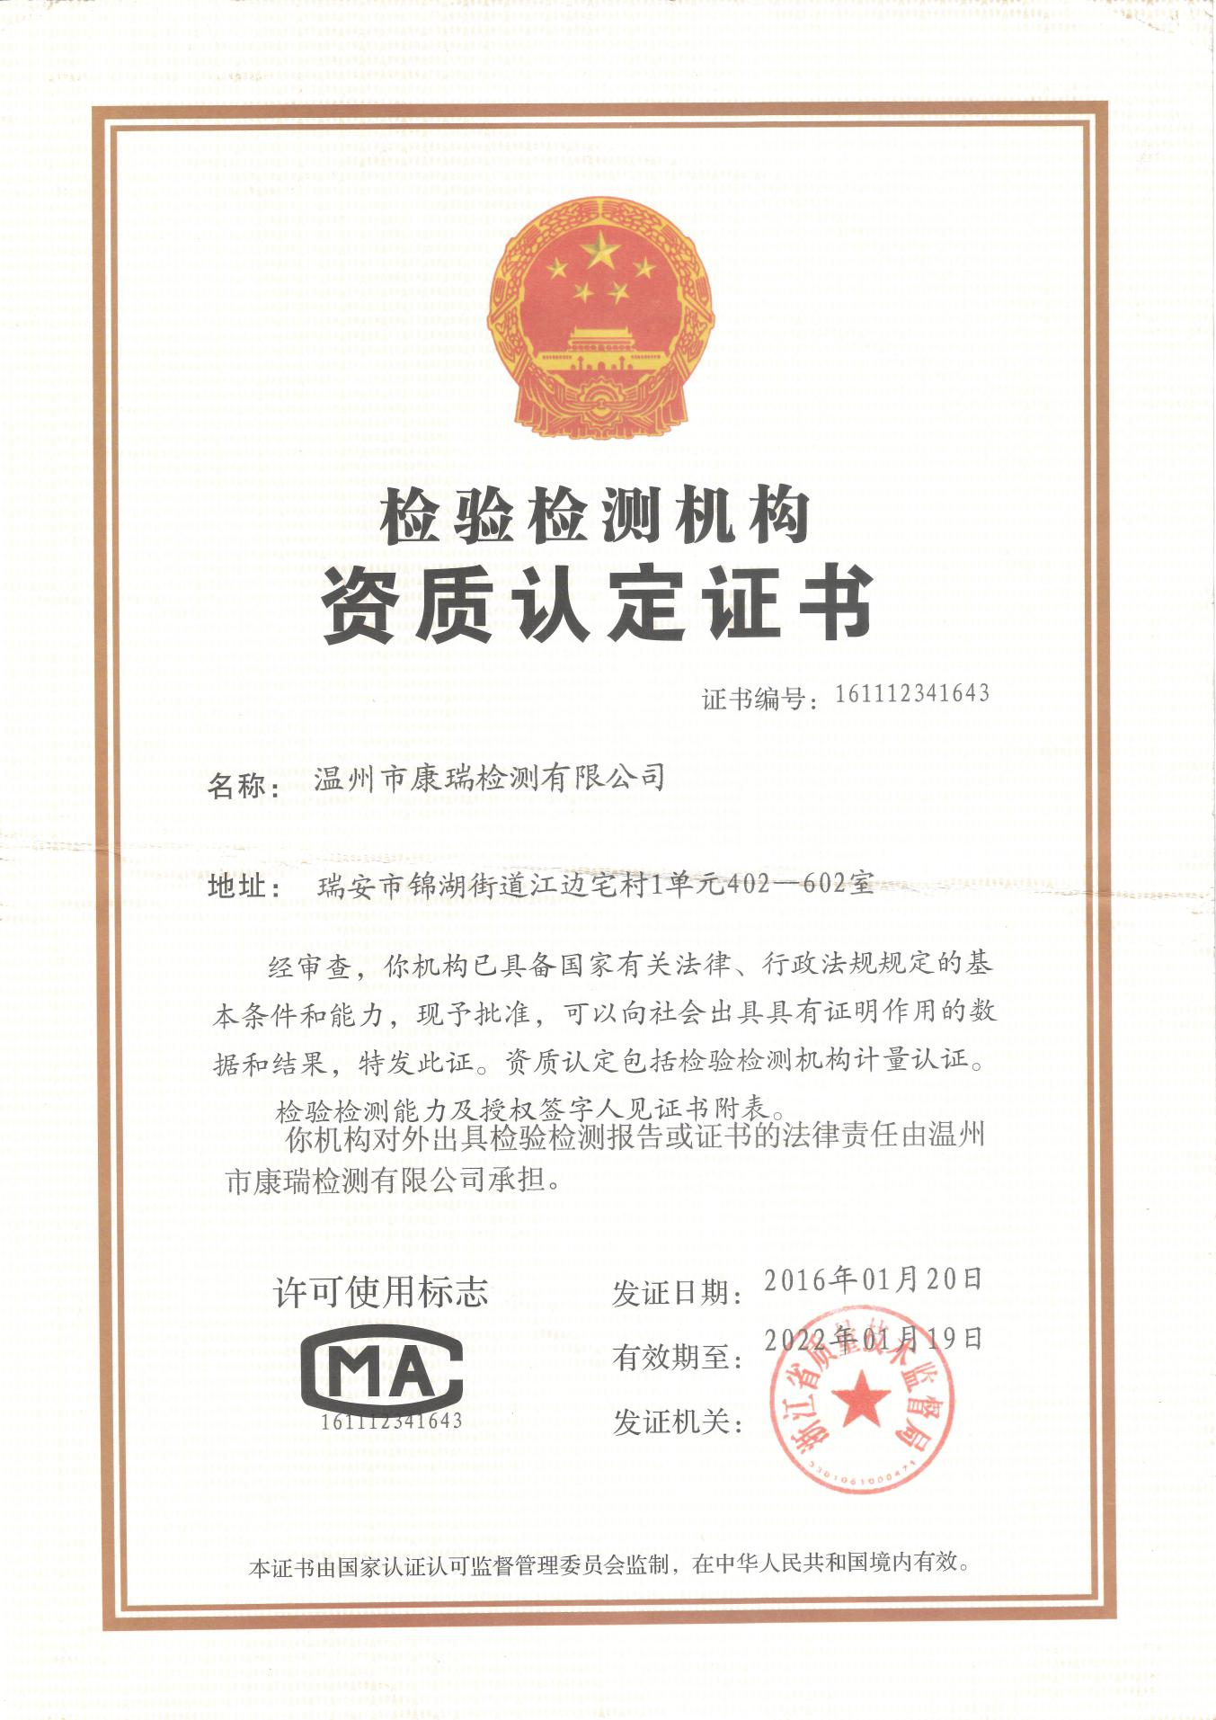
责 任 表

[浙江双盈新能源科技有限公司年产450吨钕铁硼加工项目竣工环保验收]

承担单位： 温州市康瑞检测有限公司
技术负责： 王志永
项目负责： 王志发
报告编写： 王志发
审 核： 叶女君
签 发： （杨乾辉）

温州市康瑞检测有限公司
电话：0577-65161000
传真：0577-65100055
邮编：325000
地址：瑞安市锦湖街道江边宅村1单元402-602室

目录
1、验收项目概况 7
2、编制依据 7
3、建设项目概况 8
3.1建设项目环境概况 8
3.2建设项目概况 10
3.3工程概况 11
4、污染物的排放与防治措施 14
4.1固体废物情况 14
4.2噪声情况 15
5、环境影响评价结论及环评批复要求 15
5.1环评主要结论 15
5.2环评批复 17
6、验收监测评价标准 17
6.1验收监测目的 17
6.2评价标准 17
7、验收监测内容 17
7.1噪声的验收监测 17
7.2固废调查 18
8、 监测分析方法 18
9、监测结果及评价 18
9.1验收监测工况 18
9.2噪声 19
9.3固废调查与评价 20
10、环境管理及风险防范检查 21
10.1环境风险防范检查 21
10.2环保管理检查 21
11、验收结论与建议 23
11.1结论 23
11.2总结论 24
11.3建议与措施 24

“三同时”验收登记表
附件1：环评批复
附件2：废包装袋处置协议
附件3：废乳化液处置协议
附件4：危废仓库
附件5：车间平面布置图
附件6：采样布点图

1、验收项目概况
浙江双盈新能源科技有限公司租用三门县理微电工机械有限公司位于三门县海润街道滨海新城地块的厂房进行生产（共两层），租用面积3000m²。本项目投资2430万元，配置气流磨、混料机、真空烧结炉等设备，建成后可形成年产450吨钕铁硼磁性材料的生产能力。
浙江双盈新能源科技有限公司于2018年01月委托浙江泰诚环境科技有限公司编制《浙江双盈新能源科技有限公司年产450吨钕铁硼加工项目建设环境影响报告表》，并于2018年03月取得三门县环境保护局的《关于浙江双盈新能源科技有限公司年产450吨钕铁硼加工项目环境影响报告表的批复》（三门建[2018]044号）。根据“三同时”要求，该公司委托建立了环保处理设施，目前各环保设施运行基本稳定。
根据国家有关环保法律法规的要求，建设项目必须执行“三同时”制度，相应的环保设施须经验收合格后方可投入运行使用。受浙江双盈新能源科技有限公司委托，我公司承担了该项目竣工环境保护验收监测工作。我公司在对现场进行了勘查、监测，并收集了有关资料的基础上编制了此验收监测报告。

2、编制依据
2.1《建设项目环境保护管理条例》（国务院令第682号）；
2.2《建设项目竣工环境保护验收管理办法》（原国家环境保护总局令第13号）；
2.3《建设项目竣工环境保护验收暂行办法》（国环规环评[2017]4号）；
2.4浙江省人民政府《浙江省建设项目环境保护管理办法》（省政府令第364号）；
2.5浙江省环境保护厅《建设项目竣工环境保护验收技术管理规定》（浙环发[2009]89号）；
2.6国家环境保护部《建设项目竣工环境保护验收技术指南——污染影响类（征求意见稿）》；
2.7浙江省环境监测中心《浙江省环境监测质量保证技术规定》；
2.8浙江省环境保护局《关于进一步加强建设项目“三同时”管理工作的通知》（浙环发[2008]57号）；
2.9《浙江双盈新能源科技有限公司年产450吨钕铁硼加工项目建设项目环境影响报告表》（浙江泰诚环境科技有限公司，2018年01月）；
2.10《关于浙江双盈新能源科技有限公司年产450吨钕铁硼加工项目环境影响报告表的批复》（三门建[2018]044号，2018年03月）
2.11浙江双盈新能源科技有限公司“三同时”项目竣工环保设施验收监测委托书及相关资料。

3、建设项目概况

3.1.1地理位置

三门县位于浙江省东部沿海。西枕天合、东濒三门湾，北接宁海县，南邻临海市，总面积1510平方公里，其中陆地为1000多平方公里，海域(含岛礁)约500平方公里。地理坐标北纬28°50'18"~29°11'48"，东经121°12'00"~121°56'36"，东西长73公里，南北宽约39.5公里，其中陆地部分东西长约50公里，南北宽约38公里。有岛屿68个，礁石78个，大陆海岸线总长167公里，海域约481.7平方公里，浅海滩涂广阔，总面积达80余万亩。

三门县位置优越，交通便捷，宁波机场、黄岩机场、北仑港、海门港距县城均在100公里之内；甬合温、上三线高速公路穿境而过，104国道、甬临省道、台州沿海大通道交汇境内。三门县濒临三门湾，全县所辖的14个乡镇中有11个濒港沿海。岸线曲折，岛屿星罗棋布，海洋资源丰富，港湾众多，拥有得天独厚的港口航道资源。

本项目租借三门县理微电工机械有限公司位于三门县海润街道滨海新城地块厂房，三门县理微电工机械有限公司西侧为横港路；南侧、东侧为工业区规划用地；北侧为浙江沃森电器有限公司。项目生产车间西侧、南侧为三门县理微电工机械有限公司厂内空地；东侧为理微电工厂房；北侧为浙江沃森电器有限公司空地。

3.1.2气候概况
本项目所在地三门县属亚热带海洋性季风气候，具有海洋性气候的特点，气候温和湿润，四季分明，日照充足，雨量充沛，但年际变化大。由于受季风气候的不稳定影响，每年5-10月，常有台风活动，台风期主要天气现象为狂风暴雨，若台风登陆时正值水文大潮，极易对沿岸人民造成严重水灾。该区域的基本气象数据如下：
常年平均气温： 16.6℃
10年平均降水量： 1733.1mm
年平均降雨日： 169d
最大日降雨量： 352.5 mm
最大连续降雨： 20天
最大积雪深度： 23cm
年平均雷暴雨天气： 41.1天
年平均风速： 2.04m/s
常年最大风速： 17.3m/s
全年主导风向： NE
年平均气压： 1015.8KPa
年平均相对湿度： 80％
年最少相对湿度： 10％

3.2建设项目概况
项目名称：浙江双盈新能源科技有限公司年产450吨钕铁硼加工项目
项目性质：新建项目
环评单位：浙江泰诚环境科技有限公司
建设地点：三门县海润街道滨海新城地块
建设单位：浙江双盈新能源科技有限公司
项目投资：2430万元
环保投资：7万元，其中废水治理3万元、固废处置2万元、绿化及其他2万元。
该公司员工人数40人，生产班制为单班制8小时生产，年工作日为300天。
3.3.1工艺流程
熔炼
（外协）
氢破
（外协）
电镀
（外协）
混料
金属氧化物
制粉
抽真空废气
氮气
烧结
氮气
氮气
等静压成型
冲磁
检验、包装
机加工
钢 铁 钕 铁 铁 铁
圆 扁 镨 硼 钆 镝
3.3.2工艺流程说明：
(1)熔炼：其一般生产过程(本工序外协)为将原材料硼铁、钆铁、镨钕等通过配料后，装料进入熔炼炉，炉内抽真空后冲入氩气，进行熔炼，熔炼温度达1600~1700℃，熔炼完毕后合金在炉内进行冷却，最后取出合金锭。
(2)氢破：其一般生产过程程(本工序外协)为将钕铁硼氢破碎石利用合金在吸氢和放氢过程中本身所产生的沿晶断裂和穿晶断裂使合金粉化，从而得到一定粒度的合金粉末。氢破装置主要包括装料、表面活化、吸氢、脱氢、冷却、出料五个工艺过程。
(3)制粉：将氢破后的合金粉末在气流磨中进行制粉，通过调节进料速度、分选速度和分离器气流压力，使氢破碎后的合金颗粒相互之间或在容器内壁发生滚动式撞击从而进一步细化颗粒，达到减小颗粒粒径分布带宽度的目的，使每一个颗粒都接近单晶体，这是磁性材料具有高矫顽力的关键。为防止合金粉末氧化，气流磨制粉是采用氮气作为高速气流，气纯度>9999%。在制粉工序中，上、下料均采用料筒固定对接传料的方式，因此上、下料均无粉尘逸散，其中制粉后粒径无法满足生产要求的超细粉(氧化后形成金属氧化物)下料到料筒内收集后回收综合利用。
(4)混料：制粉后符合要求的合金粉末在混料机内混合均匀，达到粉末粒度在宏观上分布均匀的目的，获得整体磁性能均匀的材料。
(5)等静压成型：将获得的均匀的材料在全密封的自动压机内压制成一定形状的磁体压坯，后移至等静压机进一步压制。本项目采用冷等静压技术，在常温下，用塑料袋做包套模具材料，以液体为压力介质，使用压力为300Mpa。该工序可保证产品的一致性和均匀性。成型后的压坯内部空隙较大，强度及磁性能也较低。
(6)烧结：对磁体压坯进行高温真空(1100℃)烧结，使不同的粉末颗粒彼此融合在一起形成一个整体，提高磁体密度。烧结炉采用电加热，不产生燃烧废气。烧结过程为全封闭，在烧结前会将块状的磁体压坯放入炭盒内再放入烧结炉，基本不会产生粉尘。烧结炉冷却水循环使用，定期补充。
(7)机加工：按照客户要求，利用磨机、线切割等设备将产品加工成一定规格及形状。
(8)电镀：利用电解作用使产品表面附上金属膜，起到美观、防锈、提高耐磨性抗腐蚀性等作用，本工序外协。
(9)充磁：采用电容式充磁机(工作原理为在电容器中充以直流高压电压，然后通过电阻极小的线圈放电，使线圈产生超强磁场)对产品进行充磁。
(10)检验、包装：对充磁后的产品进行检验是否具有磁性，检验合格的产品根据客户要求或运输、防护要求进行包装。项目另设退磁机(用电)一台，对不合格的产品高温加热退磁。

小结

根据调查，新建项目的主体生产工艺流程与环评基本一致。

3.3.3项目生产设备及原辅料消耗情况
该公司项目生产设备见表3-1，原辅料及能源消耗见表3-2，公用能源消耗见表3-3。

表3-1 主要生产设备核实表
序号 | 设备名称 | 环评 | 现状 | 符合性 | 备注
序号 | 设备名称 | 数量 | 数量 | 符合性 | 备注
1 | 气流磨 | 2 | 2 | 一致 | 用于制粉
2 | 混料机 | 4 | 4 | 一致 | 用于混料
3 | 自动压机 | 6 | 6 | 一致 | /
4 | 真空烧结炉 | 5 | 5 | 一致 | 用于烧结工序
5 | 等静压机 | 3 | 3 | 一致 | 用于等静压工序
6 | 磁力检测仪 | 1 | 1 | 一致 | /
7 | 充磁机 | 1 | 1 | 一致 | 用于充磁工序
8 | 高温退磁炉 | 1 | 1 | 一致 | /
9 | 大力磨 | 1 | 1 | 一致 | 用于机加工
10 | 双面磨 | 3 | 3 | 一致 | 用于机加工工序
11 | 液压剪断机 | 1 | 1 | 一致 | /
12 | 循环泵 | 3 | 3 | 一致 | /
13 | 冷却塔 | 1 | 1 | 一致 | /
14 | 线切割机 | 60 | 60 | 一致 | 用于机加工
15 | 密封舱 | 1 | 1 | 一致 | /
16 | 氮气罐 | 1 | 1 | 一致 | /
表3-2 年产450吨钕铁硼磁性材料主要原辅材料消耗情况
序号 | 物料名称 | 环评用量 | 实际用量 | 符合性 | 备注
1 | 圆钢 | 100t/a | 100t/a | 一致 | 外协熔炼
2 | 扁铁 | 100t/a | 100t/a | 一致 | 外协熔炼
3 | 镨钕 | 150t/a | 150t/a | 一致 | 外协熔炼
4 | 硼铁 | 75t/a | 75t/a | 一致 | 外协熔炼
5 | 钆铁 | 15t/a | 15t/a | 一致 | 外协熔炼
6 | 镝铁 | 10t/a | 10t/a | 一致 | 外协熔炼
7 | 氮气 | 25m³/a | 25m³/a | 一致 | 罐装
8 | 切割液 | 0.1t/a | 0.1t/a | 一致 | /
表3-3 公用能耗情况
序号 | 能耗
1 | 水（t/a） | 600
2 | 电耗(万度/年) | 80

4、污染物的排放与防治措施

固体废物情况
项目固废主要有生活垃圾、金属氧化物、塑料包套废料、边角料、废切削液等，具体情况见表4-1。
表4-1 固废情况汇总表
序号 | 名称 | 产生工序 | 形态 | 是否属危险废物 | 废物代码 | 备注
1 | 生活垃圾 | 职工生活 | 固 | 否 | /
2 | 金属氧化物 | 制粉 | 固 | 否 | /
3 | 边角料 | 机加工 | 固 | 否 | /
4 | 塑料包套废料 | 等静压成型 | 固 | 是 | 900-041-49
5 | 废切削液 | 机加工 | 液 | 是 | 900-006-09

4.2噪声情况
项目主要噪声来源于气流磨、压机、烧结炉和磨床。

5、环境影响评价结论及环评批复要求

5.1环评主要结论
（1）大气环境影响分析
本项目废气主要为烧结炉抽真空是产生的含尘废气。粉尘的产生量极小，加强车间通风，减轻影响。
（2）水环境影响分析结论
根据工程程分析，近期项目废水经厂内化粪池预处理达《污水综合排放标准》(GB8978-1996)三级标准后定期清运，委托三门富春紫光污水处理有限公司处理；远期待区域污水管网完善后生活污水经化粪池预处理达纳管标准后排入工业区污水管网，纳入三门县城市污水处理厂处理。近期三门城市污水处理厂出水执行行《城镇污水处理厂污染物排放标准》(GB18918-2002)一级A标准；远期待提标改造工程完成后，出水水质执行《合州市城镇污水处理厂出水指标及标准限值表(试行)》标准。
（3）噪声环境影响分析结论
本项目的噪声主要为机械设备运行噪声，设备噪声值为75~90dB之间。
在选购设备时，应优先考虑低耗、低噪声设备；合理布置各机械设备，高噪声设备摆放尽量往厂区中央靠；在布置设备时，在设备底部安装减震垫；生产时关闭厂房门窗;定期做好设备维护，使设备处于良好的运行状态；本项目周围均为工业企业，经采取相应的隔声降噪措施后，预计可以降低噪声值达25~30dB左右，厂界噪声可达标，不会对周围环境造成大的影响。
（4）固体废物影响分析结论
本项目产生的固废主要有金属氧化物、边角料、废切削液、塑料包套废料和员工生活垃圾等。
金属氧化物产生量为1.0t/a，边角料产生量为22.5t/a，收集后出售给相关企业综合利用；塑料包套废料产生量为2t/a，废切削液产生量为0.2t/a，收集后委托有资质单位进行安全处置；生活垃圾产生量为6.0t/a，由当地环卫部门统一收集处理。
综上所述，各固废经妥善处理后，对周围环境影响不大。
（5）总结论
综上所述，浙江双盈新能源科技有限公司年产450吨钕铁硼加工项目符合环境功能区划，符合国家、省规定的污染物排放标准，符合国家、省规定的主要污染物排放总量控制指标，符合建设项目所在地环境功能区划确定的环境质量要求，符合国家和省产业政策的要求，符合相关规划的要求，符合“三线一单”要求。因此，从环境保护角度来讲，本项目的建设是可行的。
（三环建[2012]34号）内容见附件。

6、验收监测评价标准

通过现场调查和监测，评价经处理后排放的噪声是否达到国家有关排放标准；检查该项目环保“三同时”等环保制度执行情况；提出存在问题及对策措施。

6.2.1厂界噪声执行《工业企业厂界环境噪声排放标准》（GB 12348-2008）2类标准，具体见表6-1。
6.2.2一般工业固体废弃物的贮存执行《一般工业固体废物贮存、处理污染物控制标准》(GB18599-2001)及其修改单（环境保护部公告2013年第36号）要求；危险废弃物的贮存执行《危险废物贮存污染控制标准》（GB18597-2001）及其标准修改单（环境保护部公告2013号第36号）、《危险废物收集贮存运输技术规范》（HJ2025-2012）。
表6-1 工业企业厂界环境噪声排放标准 单位：dB
厂界外声环境功能区类别 | 等效声级
厂界外声环境功能区类别 | 昼间 | 夜间
2类 | 60 | 50

7、验收监测内容

7.1.1监测方法
根据《工业企业厂界环境噪声排放标准》（GB12348-2008）进行厂界噪声测量。
7.1.2测量时间、位置及测试频率
监测时沿厂界设置4个测点，在昼间夜间各测一次，连续测2天，工厂生产工况正常，天气符合测量要求。

7.2固废调查
调查企业对危险废物包装、贮存设施的选址、设计、运行、安全防护、监测和关闭等要求是否按照（GB18597-2001）《危险废物贮存污染控制标准》的要求进行，以及对固废的处置情况。

监测分析方法
采样分析方法按国家标准方法进行监测，具体分析方法见表8-1。
表8-1 监测分析方法一览表
序号 | 项目 |  | 分析方法 | 方法来源
噪声
1 | 厂界噪声 | 《工业企业厂界环境噪声排放标准》 |  | GB 12348-2008

9、监测结果及评价
监测期间，该公司各生产设备、环保设施正常运行，产品生产负荷达到验收监测工况大于75%的要求，我们对该厂区生产的相关情况进行了核实，结果见表9-1。
表9-1 监测期间产品工况表
产品名称 | 时间 | 实际产量  （吨/天） | 平均产量  （吨/天） | 设计产量  （吨/天） | 生产  负荷
钕铁硼 | 04月19日 | 1.2 | 1.2 | 1.5 | 80%
钕铁硼 | 04月20日 | 1.2 | 1.2 | 1.5 | 80%
表9-2 监测期间原辅料消耗表
序号 | 物料名称 | 4月19日用量 | 4月20日用量
1 | 圆钢 | 280kg | 280kg
2 | 扁铁 | 280kg | 280kg
3 | 镨钕 | 410kg | 410kg
4 | 硼铁 | 155kg | 155kg
5 | 钆铁 | 42kg | 42kg
6 | 镝铁 | 30kg | 30kg

9.2噪声

9.2.1厂界噪声监测

9.2.1.1监测方法
根据《工业企业厂界环境噪声排放标准》（GB12348-2008）进行厂界噪声测量。
9.2.1.2测量时间、位置及测试频率
监测时沿厂界设置4个测点，在昼间夜间各测一次，连续测2天，工厂生产工况正常，天气符合测量要求。测点分布示意图见附图。

9.2.1.3监测仪器
测量仪器为AWA5636型多功能声级计，测量前后经校准。

9.2.1.4噪声监测结果

监测结果见表9-3。

表9-3 浙江双盈新能源科技有限公司厂界噪声监测汇总表
测点编号 | 厂界西侧5# | 厂界南侧6# |  | 厂界东侧7# |  | 厂界北侧8#
测点编号 | 昼间（dB）
2018.04.19 | 56.3 |  | 56.7 |  | 57.0 |  | 58.0
2018.04.20 | 56.3 |  | 57.1 |  | 56.8 |  | 57.9
2类区标准 | 60 | 60 |  | 60 |  | 60
达标情况 | 达标 | 达标 |  | 达标 |  | 达标
 | 夜间（dB）
2018.04.19 | 46.1 | 45.7 |  | 46.3 |  | 46.2
2018.04.20 | 45.7 | 46.0 |  | 46.2 |  | 46.1
2类区标准 | 50 | 50 |  | 50 |  | 50
达标情况 | 达标 | 达标 |  | 达标 |  | 达标
9.2.1.5噪声结果评价
根据《工业企业厂界环境噪声排放标准》（GB12348-2008）2类区标准，监测期间浙江双盈新能源科技有限公司界测点昼间、夜间噪声测值均符合2类区标准。
9.3固废调查与评价
根据环评和现场调查，该公司产生固废主要有：金属氧化物、塑料包套废料、边角料、废切削液以及员工生活垃圾。该厂区建有1间危险固废堆场，密闭单间，地面用环氧树脂防腐，门口上锁并黏贴标志牌。该公司产生的危险固废委托资质单位代为处置，其它固废作了无害化的处置。该公司对危险废物贮存设施的选址、设计、运行等基本符合（GB18597-2001）《危险废物贮存污染控制标准》要求。该公司固废产生及处理情况见表9-4。

表9-4 固废产生情况及处置方式一览表 单位：t/a
序号 | 固废类型 | 产生工序 | 产生量 | 排放量 | 环评要求 | 实际情况
一般固废
1 | 生活垃圾 | 职工生活 | 6 | 0 | 环卫部门统一处理 | 环卫部门统一处理
2 | 金属氧化物 | 制粉 | 1.0 | 0 | 收集后给相关企业综合利用 | 收集后给相关企业综合利用
3 | 边角料 | 机加工 | 22.5 | 0 | 收集后给相关企业综合利用 | 收集后给相关企业综合利用
危险固废
4 | 塑料包套废料 | 等静压 | 1.0 | 0 | 委托有资质单位处理 | 委托有资质单位处理
5 | 废切削液 | 机加工 | 0.2 | 0 | 委托有资质单位处理 | 委托有资质单位处理
合计 |  | - | 30.7 | 0 | -

10、环境管理及风险防范检查

10.1环境风险防范检查
10.1.1环境风险防范
根据企业提供的资料和现场调查，企业已加强各项事故风险防范措施，具体如下：
（1）车间生产过程强化风险意识、增强安全管理；
（2）车间烧结、混料过程的事故防范措施；
（3）危险固废贮存过程风险防范；
10.1.2事故应急物资的配备
该公司在厂区各车间均有配置事故应急物资。
10.2环保管理检查
根据《中华人民共和国环境保护法》、《建设项目环境保护管理条例》的规定及要求，浙江双盈新能源科技有限公司对车间产生的固废等进行了统一收集，并建成了相应的废水处理设施，取得了较好的效果。
10.2.1环保投资及经济效益
该公司项目总投资2430万元，其中环保投资7万元，其中废水治理3万元、固废处置2万元、绿化及其他2万元。该项目上马后，预计年产值近8500万元，创税利1499万元，对当地的经济发展起到了一定的推动作用，另外给社会上的一些待业人员提供了就业机会，具有较好的经济效益、社会效益和环保效益。
10.2.2环评批复落实情况
浙江双盈新能源科技有限公司环评批复落实情况见表10-1。
表10-1 环评批复落实情况（三环建[2018]44号）
批复要求 | 落实情况
建设情况
浙江双盈新能源科技有限公司位于三门县海润街道滨海新城地块，租用三门县理微电工机械有限公司厂房，租用面积3000平方米。本项目总投资2430万元，建城后可形成年产450吨钕铁硼磁性材料的生产能力。  项目符合环境功能区划要求，符合“三线一单”要求，采取环境影响评价报告所要求的污染防治措施后可符合污染物排放标准和总量控制指标。同意你公司按照环评报告中所列建设项目的性质、规模、地点、采用的生产工艺、环境保护对策措施进行建设。若建设项目发生重大变化或者本环境影响评价文件自批准之日起超过五年方开工建设的，须报我局重新报批或审核。 | 已落实。三门县海润街道滨海新城地块，租用三门县理微电工机械有限公司厂房实施新建项目。企业建设相应生产线和安装相关辅助设备，完成年产450吨钕铁硼磁性材料的生产线。实际建设项目及生产工艺符合环评批复要求。
噪声防治
加强噪声污染防治。积极选用低噪设备，对高噪声设备采取室内布置、基础减振等降噪措施，切实落实环评中提出的隔声降噪措施，确保厂界噪声符合《工业企业厂界环境噪声排放标准》（GB12348-2008）2类标准。 | 已落实。企业在厂区设计时把噪声较大的车间布置在远离厂内生活办公区，以减少噪声对工作环境的影响。在设备选型时，充分选用低噪声的设备。厂界噪声符合《工业企业厂界环境噪声排放标准》（GB12348-2008）2类标准
固废防治
加强固废污染防治。各类固体废弃物应严格按照规范要求分类、收集、运输、储存。塑料包套废料、废切削液等危险废弃物须按照相关规定处理，贮存应执行《危险废物贮存污染控制标准》（GB18597-2001）及其标准修改单（环境保护部公告2013年第36号）、《危险废物收集贮存运输技术规范》（HJ2025-2012）等相关标准要求；一般工业固体废弃物的贮存应符合《一般工业固体废弃物贮存、处置场污染物控制标准》（GB18599-2001）及其修改单（环境保护部公告2013年第36号）要求。 | 已落实。企业的固废分为一般固废和危险固废，分类收集，分质处置，企业已设置危险固废仓库，并做好防风防雨防渗漏工作。危险固废委托台州市德长环保有限公司处置，进行无害化处理。一般生产固废由物质公司回收利用，生活垃圾委托当地环卫部门清运处置。
总量控制
项目实施后，严格落实污染物排放总量控制措施，本项目只排生活污水，废水排放量为510t/a，外排量为COD0.026t/a、氨氮0.003t/a。 | 已落实。
其他
做好环境风险防范措施。按照环评要求，强化环境风险管理，制定环境风险事故应急措施，落实各项目环境风险防范，做好日常环境应急演练和管理工作，开展日常环境监测，设施维护等，保证环境安全。 | 基本落实。

11、验收结论与建议
11.1结论
11.1.1验收工况
监测期间，该公司产品的生产负荷及环保设施均在正常运行，产品的生产负荷达到验收监测工况大于等于75%的要求。
11.1.2噪声监测结论
根据《工业企业厂界环境噪声排放标准》（GB12348-2008）2类区标准，监测期间浙江双盈新能源科技有限公司厂界各测点昼间、夜间噪声测值均符合2类区标准。
11.1.3固体废弃物调查结论
根据实地调查，该公司产生固废主要有：金属氧化物、边角料、废切削液、塑料包套废料和员工生活垃圾等。其中金属氧化物、边角料收集后出售给相关企业综合利用；塑料包套废料、废切削液收集后委托有资质单位进行安全处置；生活垃圾由当地环卫部门统一收集处理。项目固废均能妥善处置，不向周边环境直接排放，不会对周边环境产生不良影响。
11.2总结论
浙江双盈新能源科技有限公司在项目建设的同时，针对生产过程中产生的固废建设了相应的环保设施。该项目产生的噪声排放基本上达到国家相应排放标准。我公司认为浙江双盈新能源科技有限公司符合建设项目竣工环保设施验收条件。
11.3建议与措施
（1）企业须进一步加强对现场的管理，特别是对环保设施、车间的管理，建立巡查制度，做好台账纪录，发现问题及时解决，确保污染物稳定达标排放；
（2）充分落实该项目环评及批复要求，同时认真落实环境风险应急措施，严防环境污染事故发生，确保企业长效稳定发展；
（3）加强厂区雨污、污污、清污分流工作，确保污染物稳定达标排放；
（4）进一步加强对危险废物的管理，规范固废管理台帐制度；
（5）加强环保宣传，加强环保人员的责任心，建立长效的管理制度，重视环境保护，健全环保制度，加强职工污染事故方面的学习和培训，并组织进行污染事故方面的演练。
建设项目工程竣工环境保护“三同时”验收登记表
填表单位（盖章）：温州市康瑞检测有限公司 填表人（签字）： 项目经办人（签字）：
建设项目  建  设  项  目 | 项目名称 |  |  | 年产450吨钕铁硼加工项目 |  |  |  |  |  | 项目代码 |  |  | 建设地点 |  | 三门县海润街道滨海新城地块
建设项目  建  设  项  目 | 行业类别（分类管理名录） |  |  | C339铸造及其他金属制品制造 |  |  |  |  |  | 建设性质 |  | √□新建 □ 改扩建 □技术改造
建设项目  建  设  项  目 | 设计生产能力 |  |  | 年产450吨钕铁硼磁性材料 |  |  |  |  |  | 实际生产能力 |  | 年产450吨钕铁硼磁性材料 | 环评单位 |  | 浙江泰诚环境科技有限公司
建设项目  建  设  项  目 | 环评文件审批机关 |  |  | 三门县环境保护保局 |  |  |  |  |  | 审批文号 |  | 三环建[2018]44号 | 环评文件类型 |  | 报告表
建设项目  建  设  项  目 | 开工日期 |  |  |  |  |  |  |  |  | 竣工日期 |  |  | 排污许可证申领时间
建设项目  建  设  项  目 | 环保设施设计单位 |  |  |  |  |  |  |  |  | 环保设施施工单位 |  |  | 本工程排污许可证编号
建设项目  建  设  项  目 | 验收单位 |  |  | 浙江双盈新能源科技有限公司 |  |  |  |  |  | 环保设施监测单位 |  | 温州市康瑞检测有限公司 | 验收监测时工况 |  | 81%
建设项目  建  设  项  目 | 投资总概算（万元） |  |  | 2430 |  |  |  |  |  | 环保投资总概算（万元） |  | 7 | 所占比例（%） |  | 0.30
建设项目  建  设  项  目 | 实际总投资 |  |  | 2430 |  |  |  |  |  | 实际环保投资（万元） |  | 7 | 所占比例（%） |  | 0.30
建设项目  建  设  项  目 | 废水治理（万元） |  |  | 3 | 废气治理（万元） | 0 | 噪声治理（万元） |  | 0 | 固体废物治理（万元） |  | 2 | 绿化及生态（万元） |  |  | 其他（万元） | 2
建设项目  建  设  项  目 | 新增废水处理设施能力 |  |  |  |  |  |  |  |  | 新增废气处理设施能力 |  |  | 年平均工作时 |  | 2400h/a
运营单位 |  |  |  | 浙江双盈新能源科技有限公司 |  |  |  | 运营单位社会统一信用代码（或组织机构代码） |  |  |  | 91331081344014297W | 验收时间
污染物排放达标与总量控制  （ 工业建设项目详填） |  | 污染物 |  | 原有排放量(1) | 本期工程实际排放浓度(2) | 本期工程允许排放浓度(3) | 本期工程产生量(4) | 本期工程自身削减量(5) |  | 本期工程实际排放量(6) | 本期工程核定排放总量(7) | 本期工程“以新带老” 削减量(8) | 全厂实际排放总量(9) | 全厂核定排放总量(10) |  | 区域平衡替代削减量(11) | 排放增减量  (12)
 |  | 废水量 |  |  |  |  |  |  |  |  |  |  | 0.048 | 0.051
 |  | COD |  |  |  |  |  |  |  |  |  |  | 0.024 | 0.026
 |  | 氨氮 |  |  |  |  |  |  |  |  |  |  | 0.0024 | 0.003
与项目有关的其他特征污染
物
注：1、排放增减量：（+）表示增加，（-）表示减少。2、(12)=(6)-(8)-(11)，（9）= (4)-(5)-(8)- (11) +（1）。3、计量单位：废水排放量——万吨/年；废气排放量——万标立方米/年；工业固体废物排放量——万吨/年； 水污染物排放浓度——毫克/升
附件1
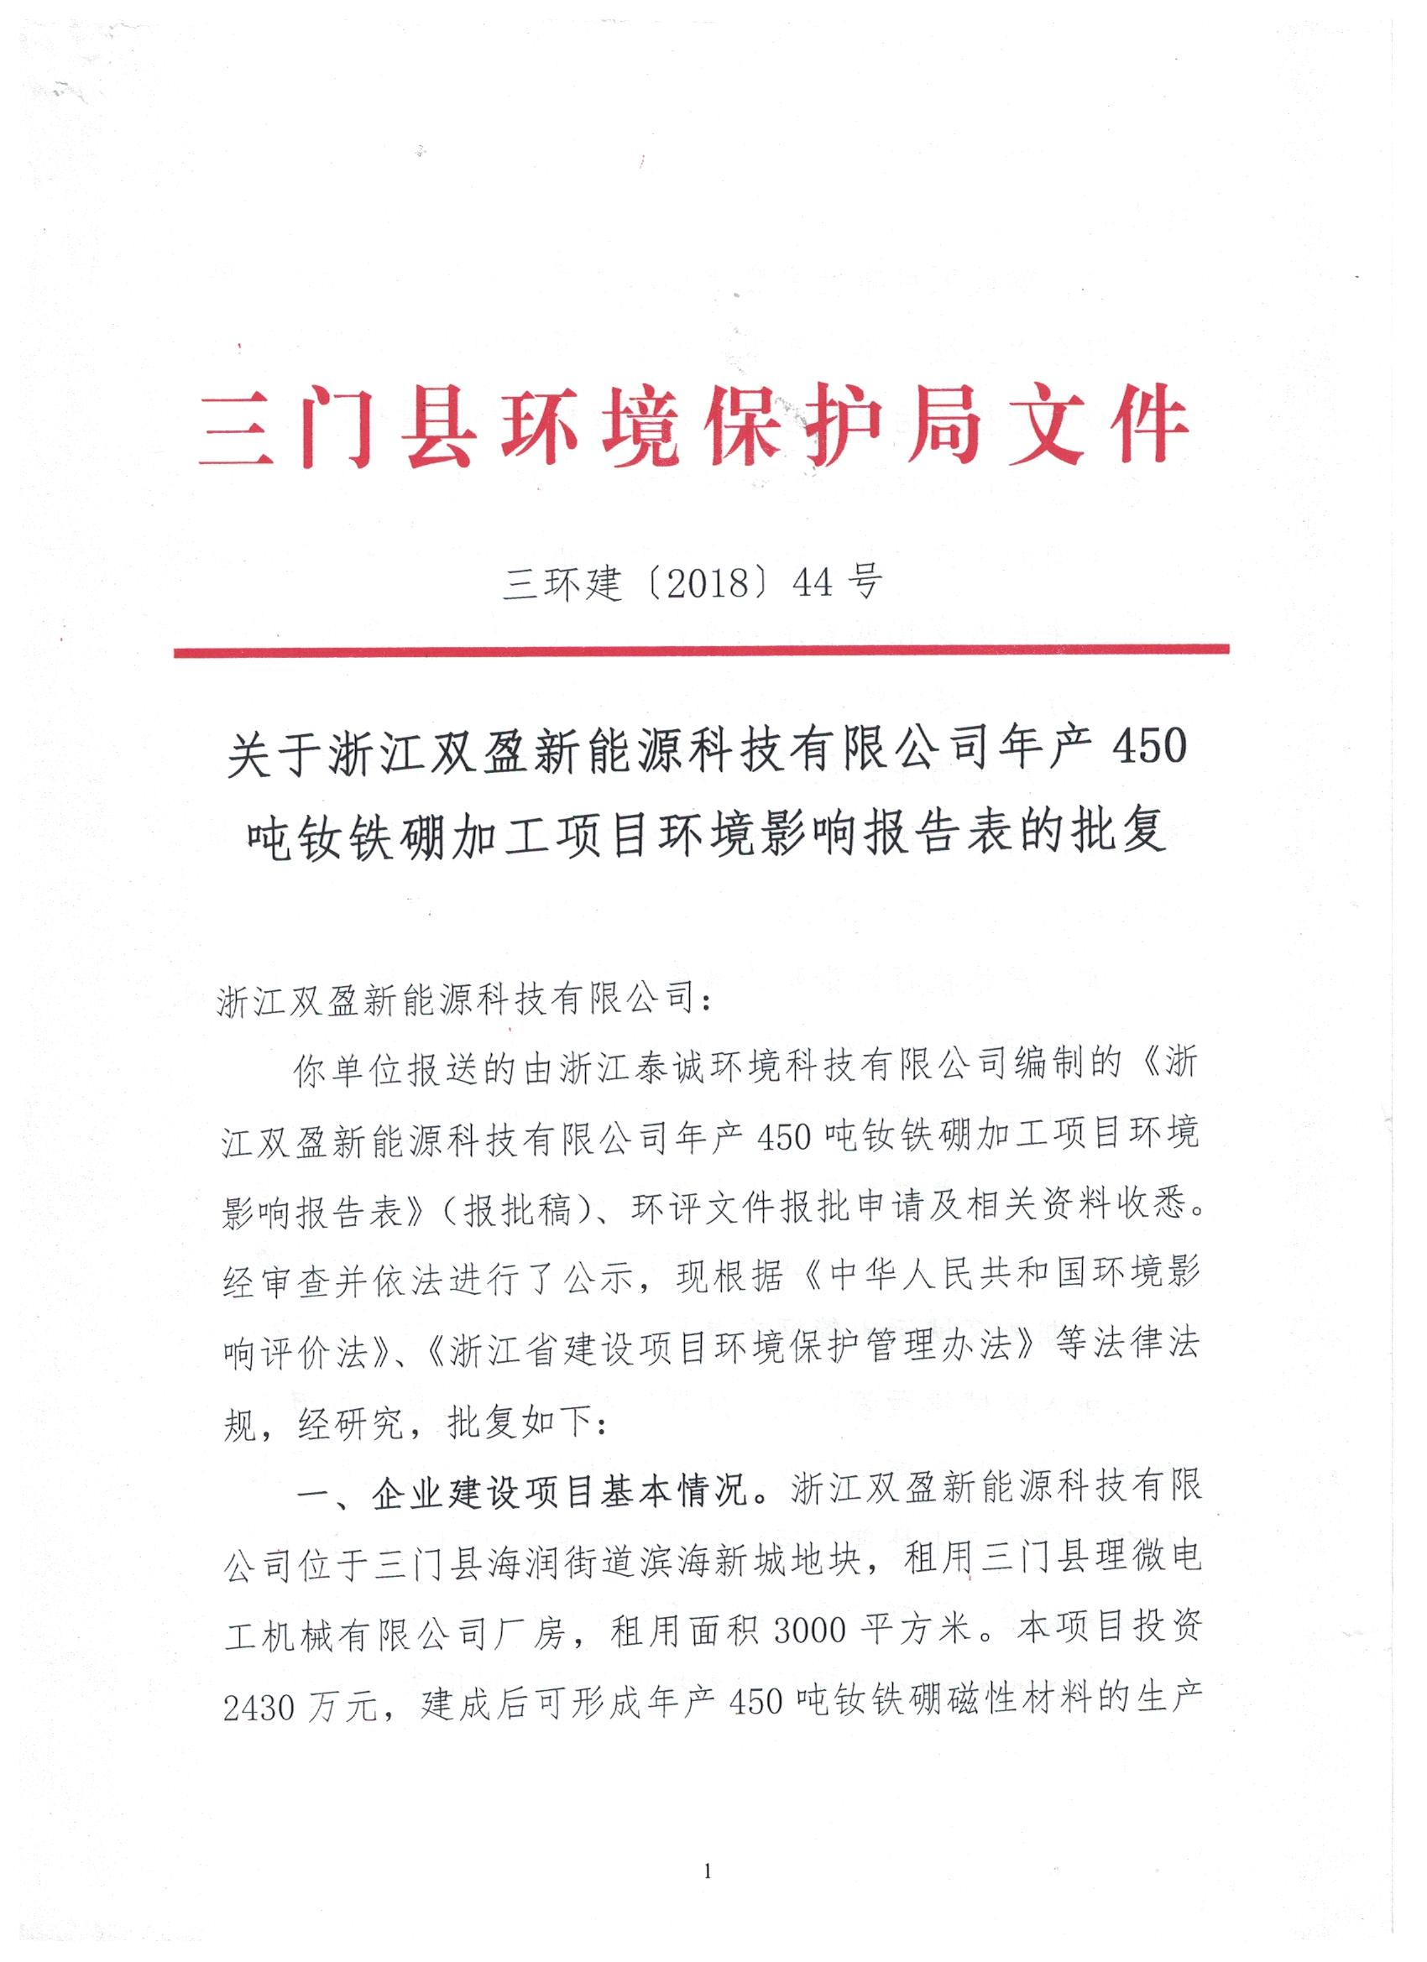
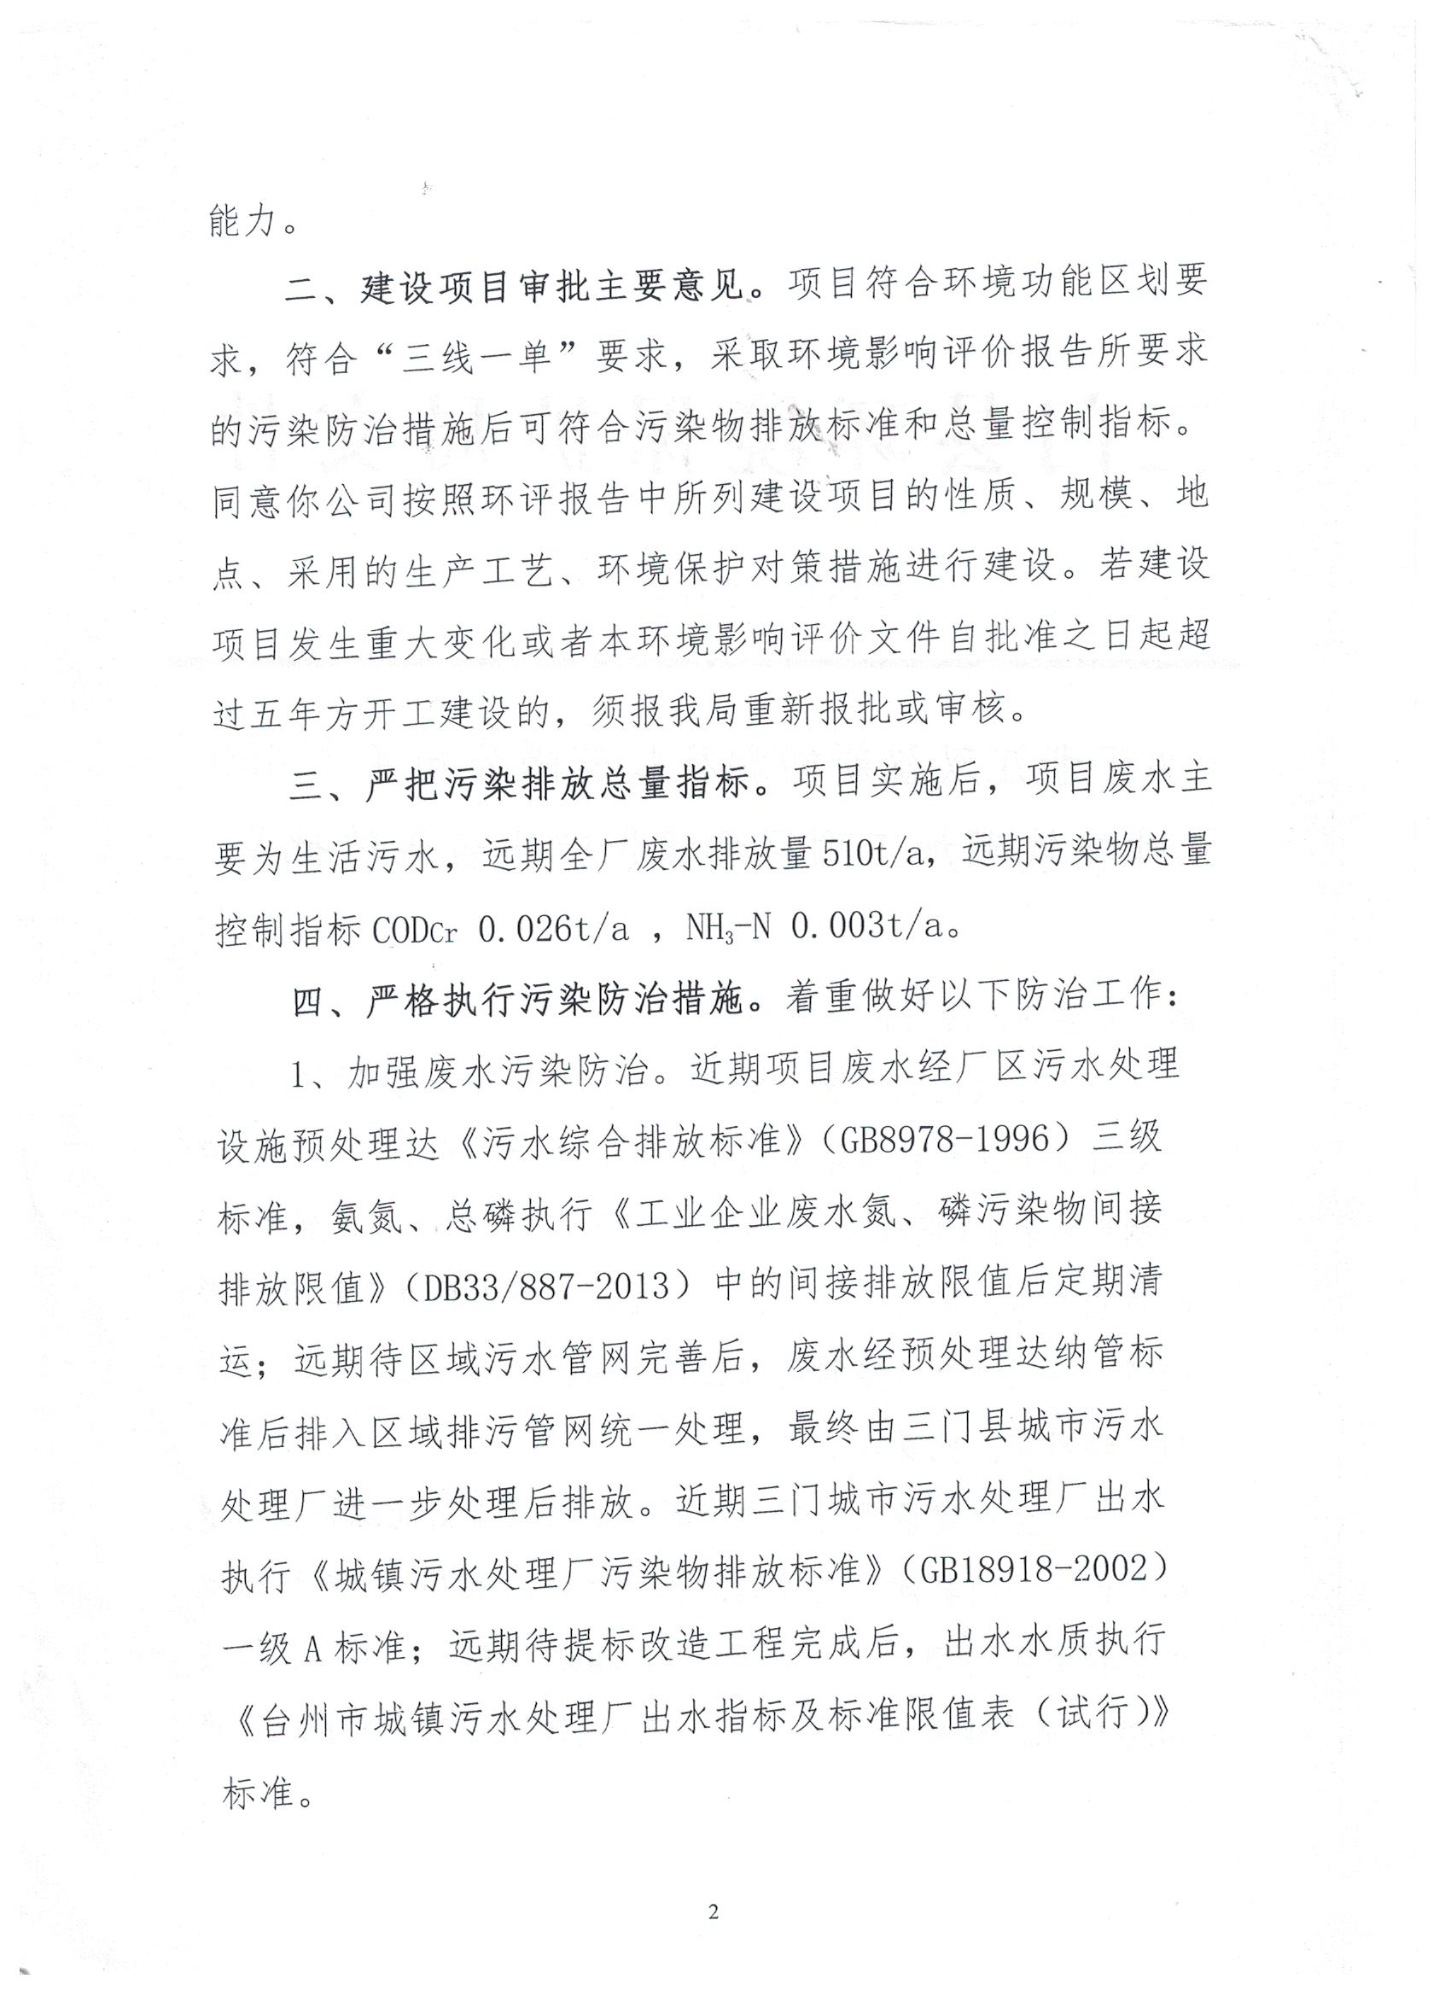

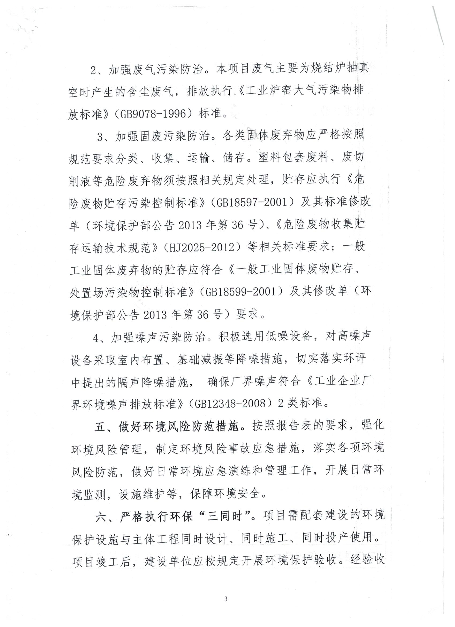

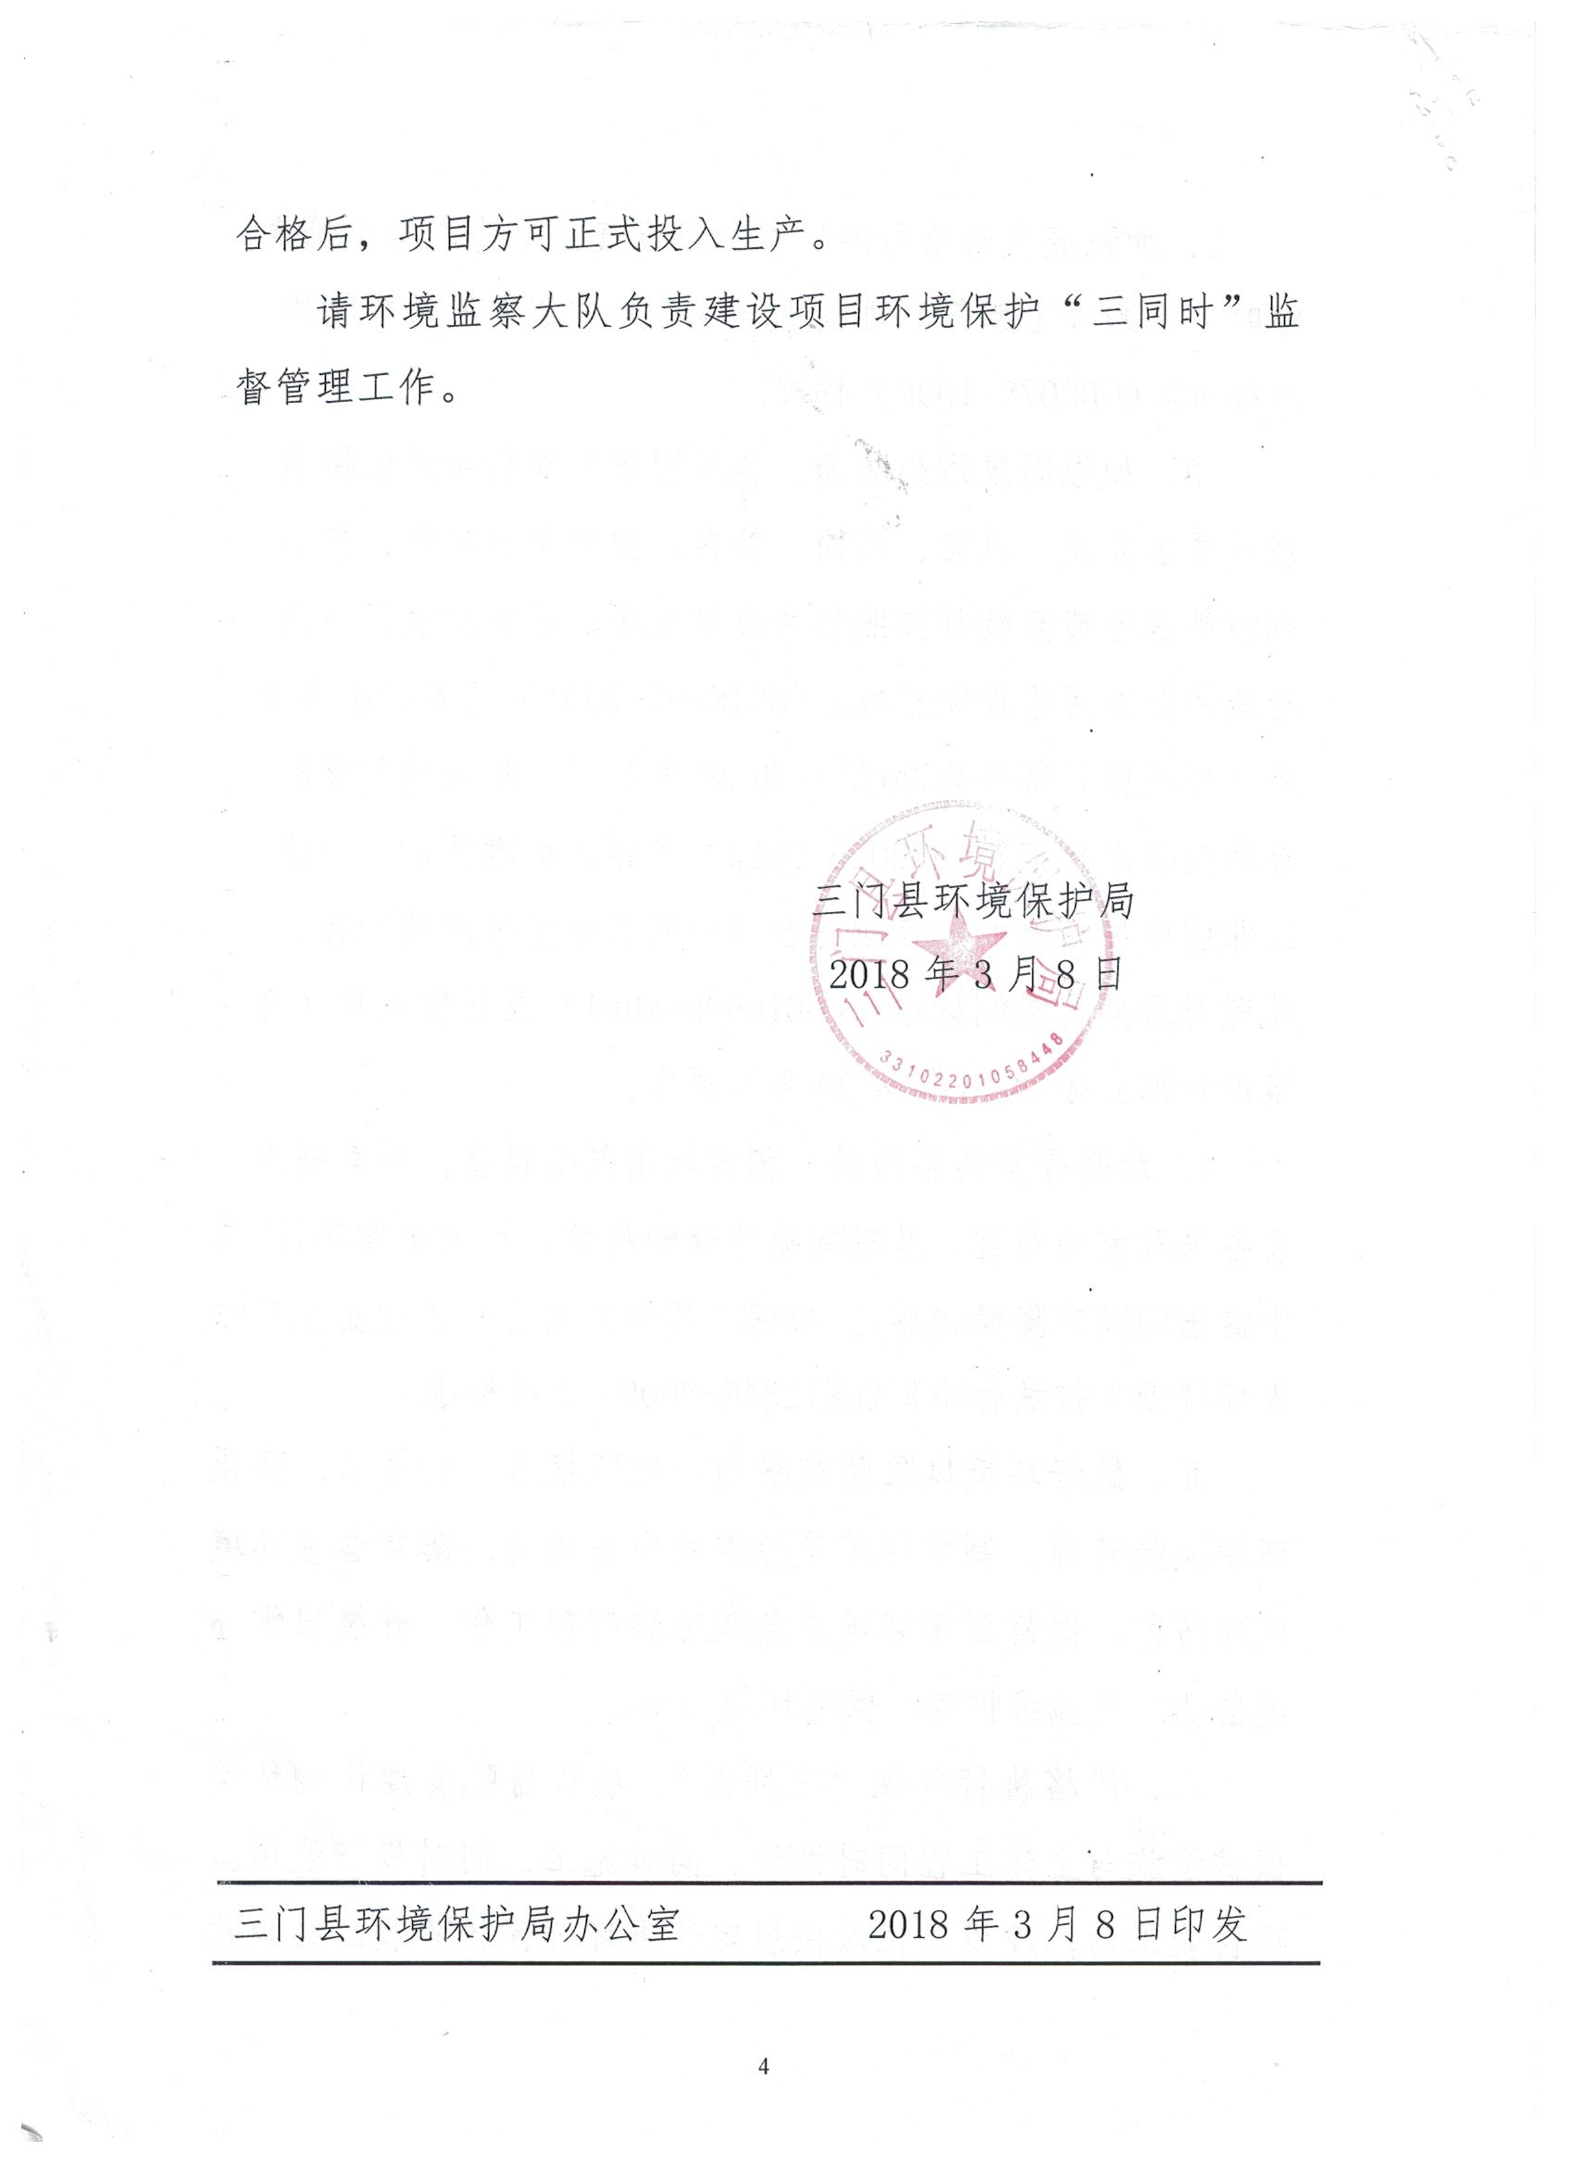
附件2
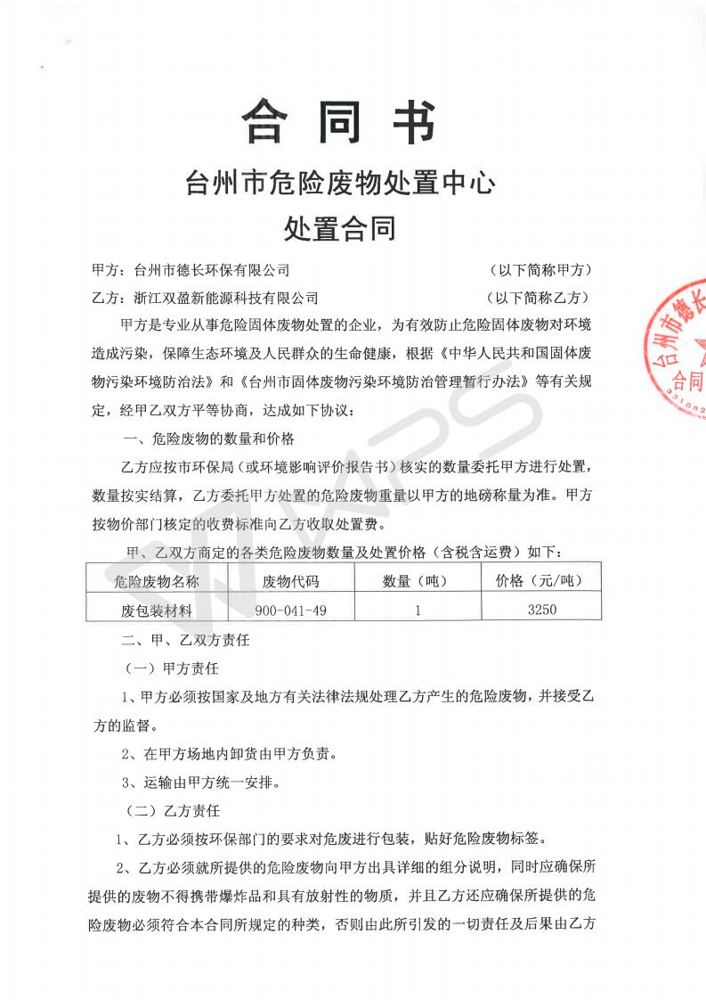
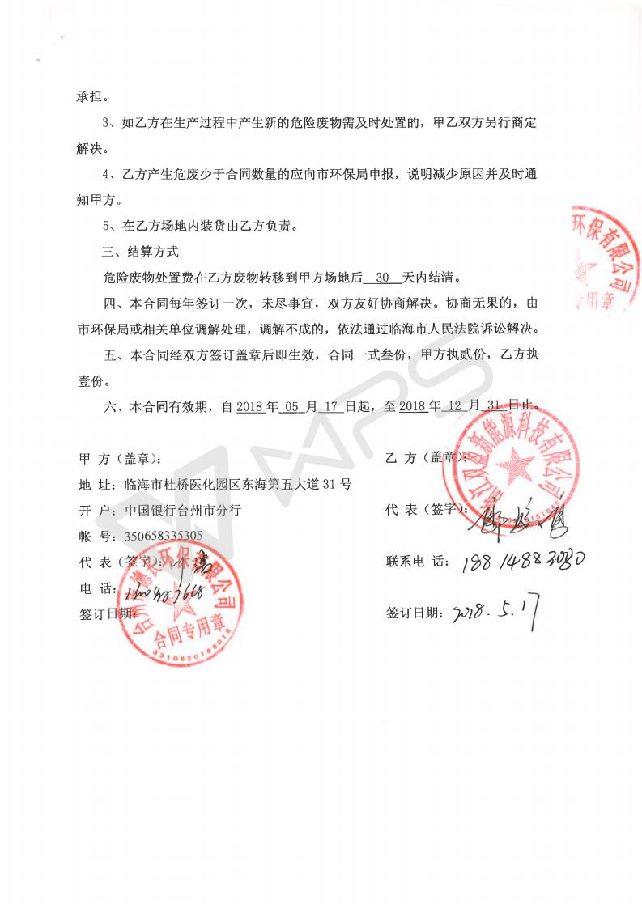

附件3
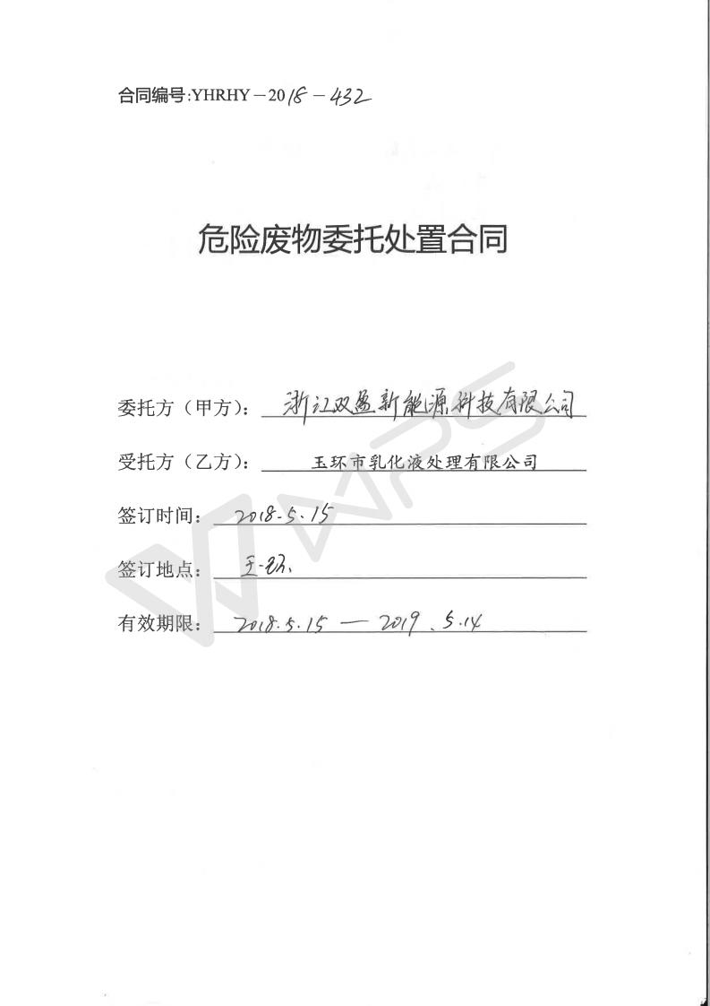

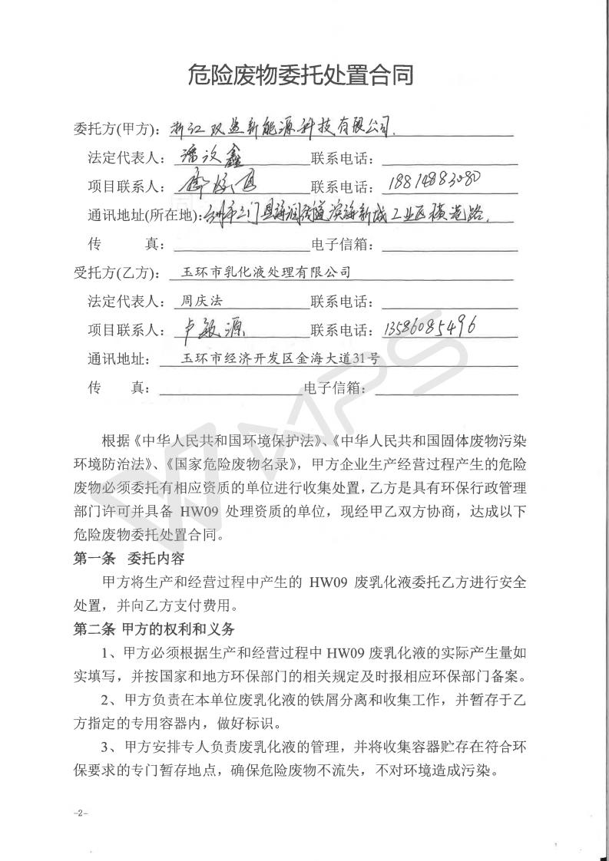

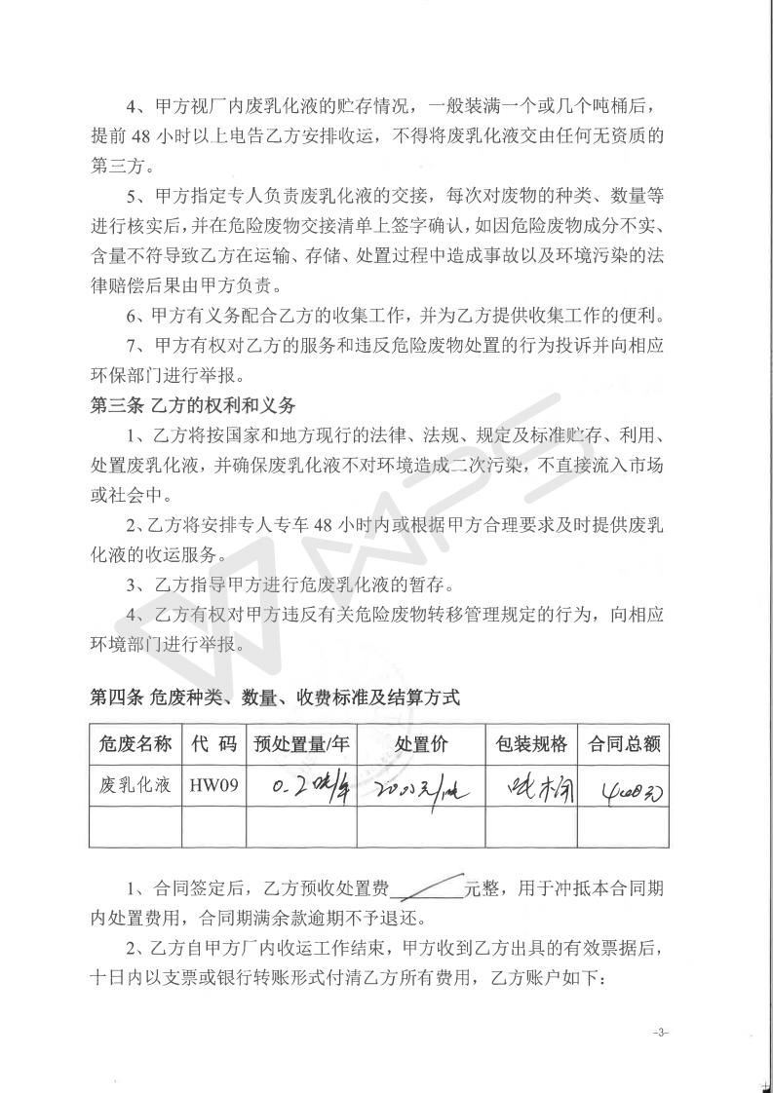

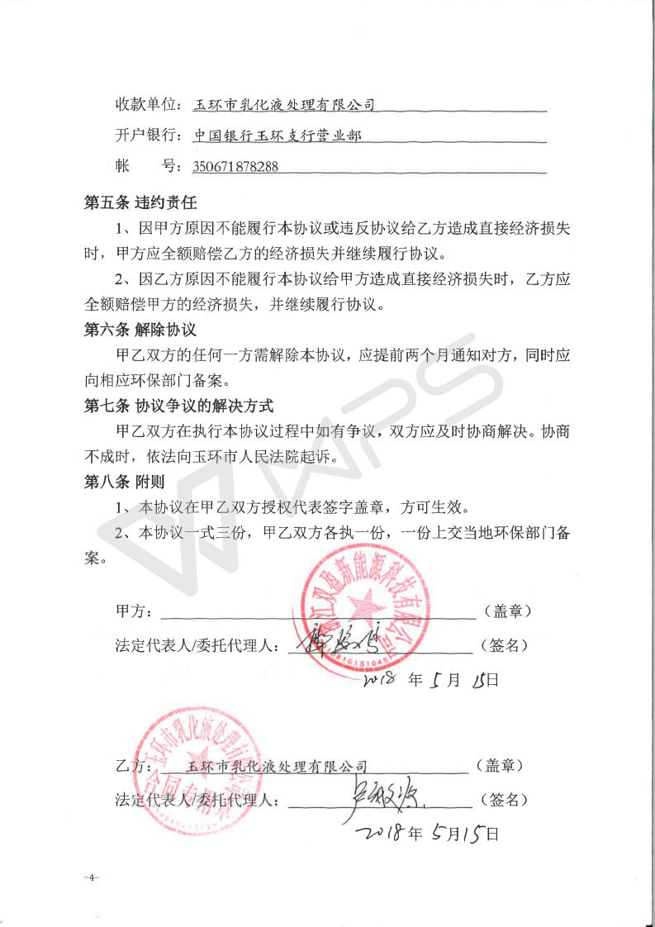

附件4
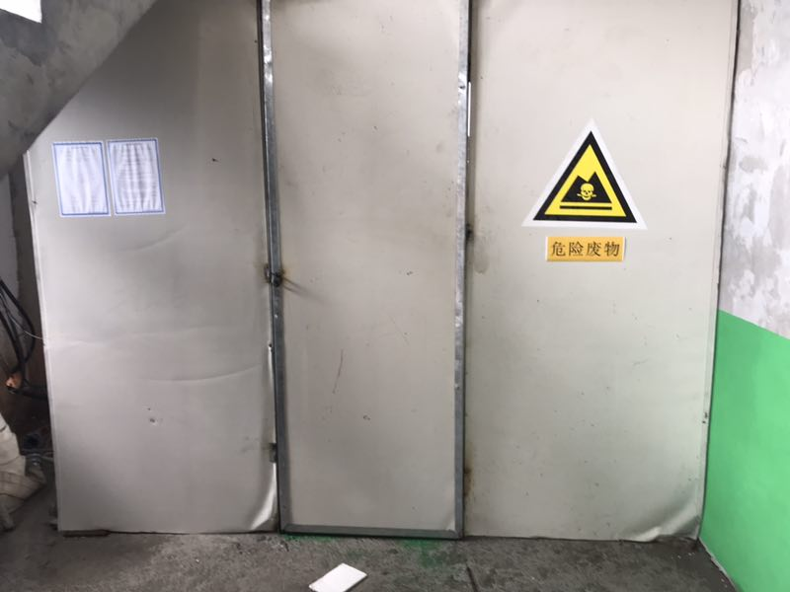 | 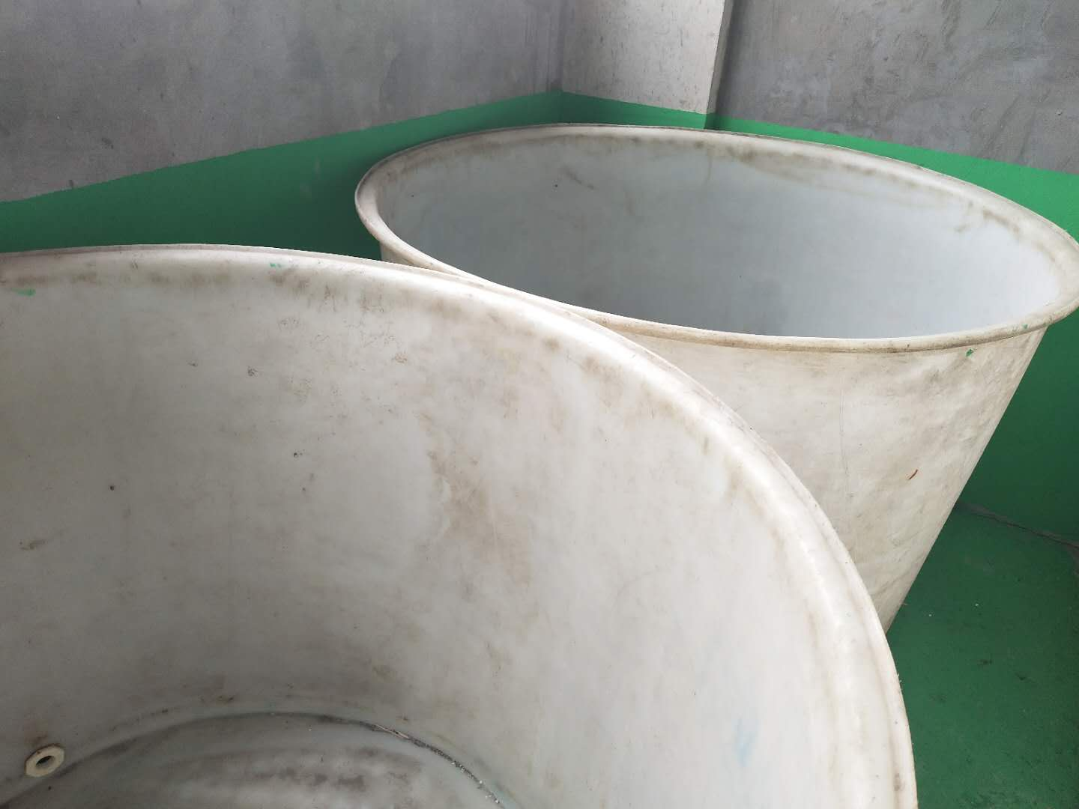
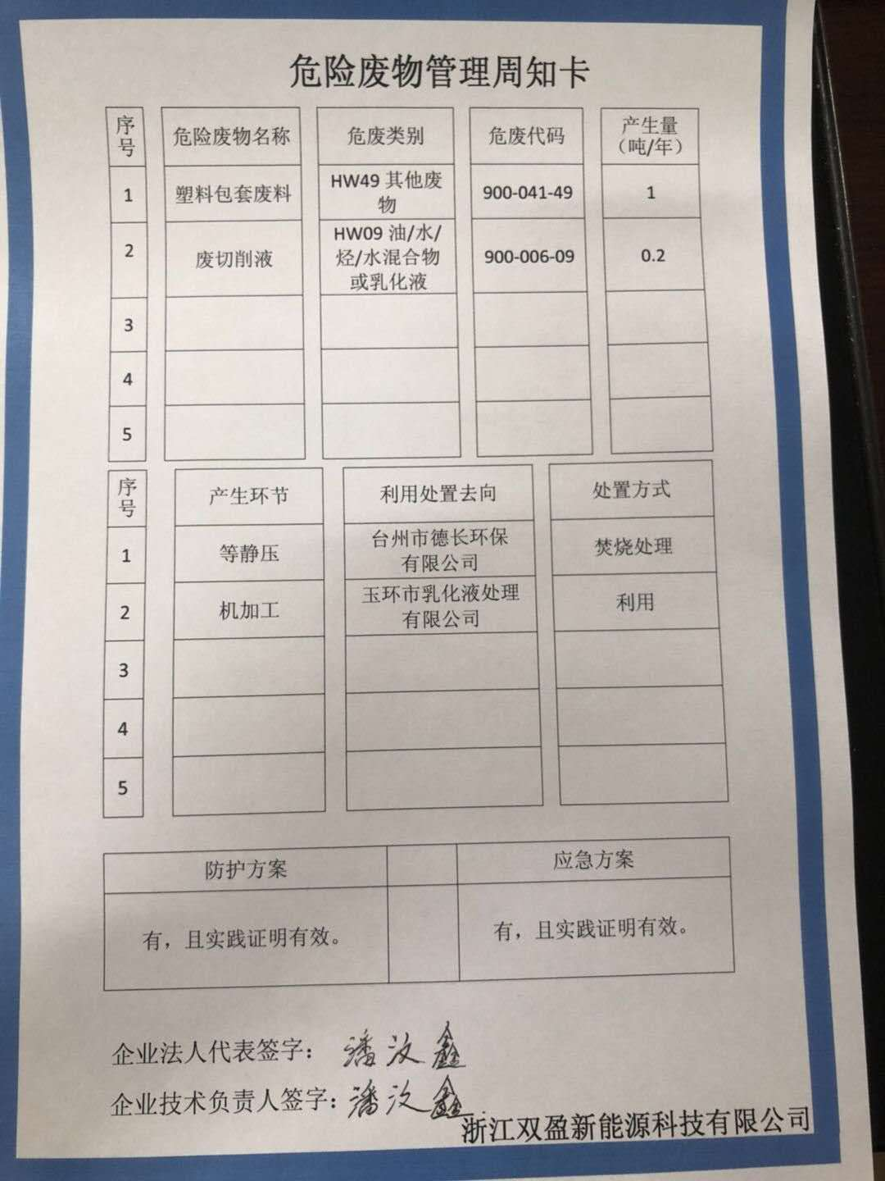 | 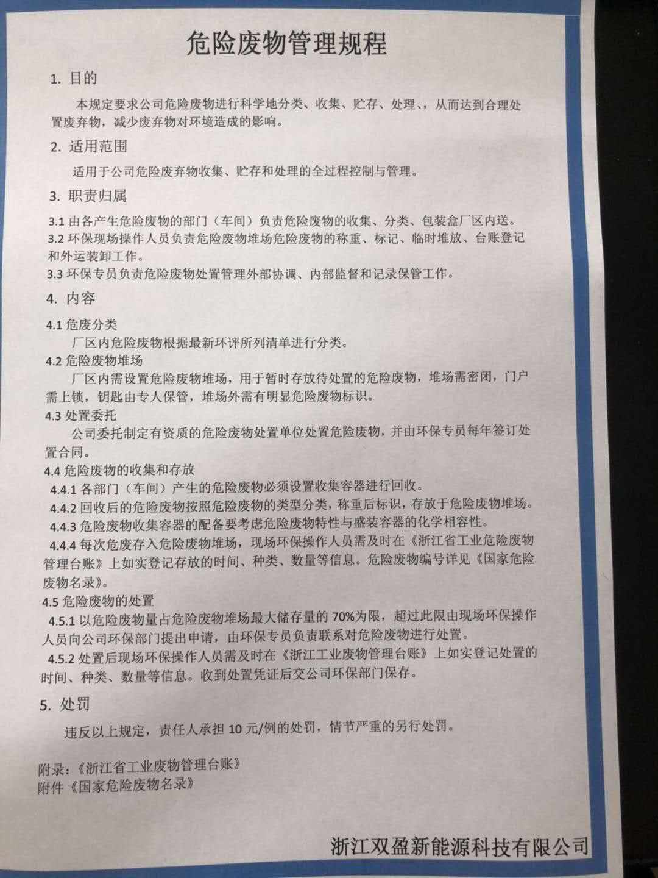
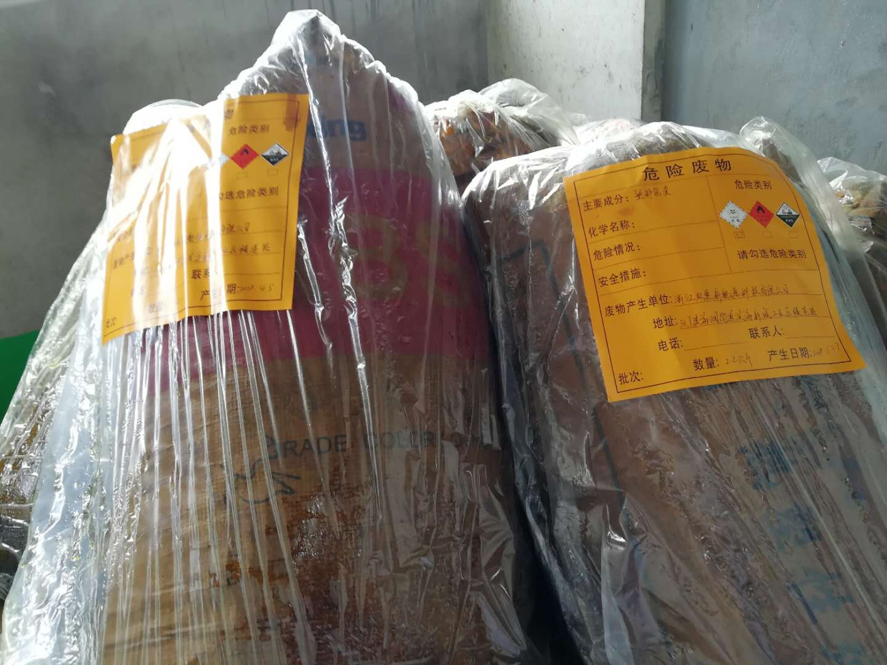
附件5
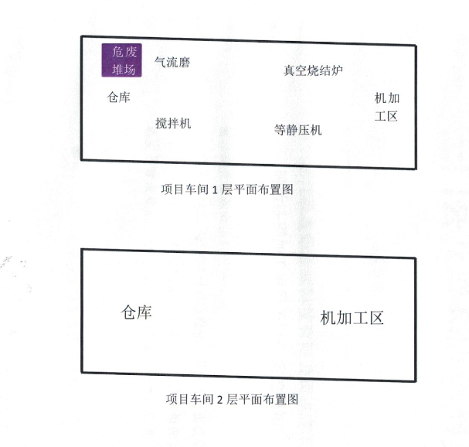

附件6

